ATA DE REGISTRO DE PREÇOS Nº 001/2020

Aos 24 dias do mês de Janeiro de 2020, o MUNICÍPIO DE RANCHO ALEGRE, Pessoa Jurídica de Direito Público Interno, com sede administrativa à Avenida Brasil, 256, inscrita no CNPJ sob o nº 75.829.416/0001-16, neste ato representado pelo Prefeito FERNANDO CARLOS COIMBRA, brasileiro, casado, advogado, inscrito no CPF sob o nº 071.913.179-06, portador da cédula de identidade RG nº 8.196.589-7 SESP-PR, residente e domiciliado na Rua Armando Marcon, nº 781, Conjunto Confiança, Rancho Alegre-PR CEP: 86290-000, nos termos da Lei nº 10.520, de 17 de julho de 2002, os Decretos Municipais nº. 012/2010 de 26 de março de 2010, e 095/2019 de 06 de maio de 2019, e legislação correlata, aplicando-se, subsidiariamente, a Lei nº 8.666, de 21 de junho de 1993, atualizada, e, das demais normas legais aplicáveis, doravante designada ÓRGÃO GERENCIADOR e de outro lado, a empresa JEFERSON EUDES CAMPI - EPP, Pessoa Jurídica de Direito Privado, com sede à Rua Nossa Senhora do Rocio, nº 2.483, na cidade de Cambe - PR, inscrita no CNPJ sob o Nº. 18.464.228/0001-06, neste ato representado pela Sr. Jeferson Eudes Campi, brasileiro, empresário, inscrito no CPF sob o nº. 061.851.369-88, portador da cédula de identidade RG nº. 8.975.101-2 SSP/PR, residente e domiciliado na Rua Estonia, 71, Cambé-PR, CEP 86.181-410, daqui por diante designado FORNECEDOR REGISTRADO, têm entre si, justo e avençado, celebrando o presente instrumento em face da classificação das propostas apresentadas no Pregão para Registro de Preços nº. 037/2019, Ata de julgamento de Preços, publicada no Diário Oficial Eletrônico do Município de Rancho Alegre e homologada pelo Prefeito Municipal de Rancho Alegre, RESOLVEM registrar os preços para a eventual contratação dos serviços descriminados no Anexo I do Edital e constantes da Cláusula Primeira da presente Ata, tendo sido os referidos preços oferecidos pelo FORNECEDOR REGISTRADO, cuja proposta foi aceita e habilitada no certame, sob as cláusulas e condições seguintes:

CLÁUSULA PRIMEIRA – DO OBJETO E PREÇOS
1.1 - O objeto desta Ata é o registro de preços, para Aquisições de 420 Kits Escolares e 420 garrafas squeeze, para atender os alunos da Escola Municipal Arthur Serafim Marques e do CMEI - Centro Municipal de Educação Infantil Maria Emilia, no ano letivo de 2020, o objeto será executado com recursos próprios e/ou vinculados. Em atendimento ao Edital Pregão Presencial nº 037/2019, conforme solicitação durante a validade desta Ata de Registro de Preços, com especificações, quantitativos estimados e preços máximos admitidos abaixo discriminados:

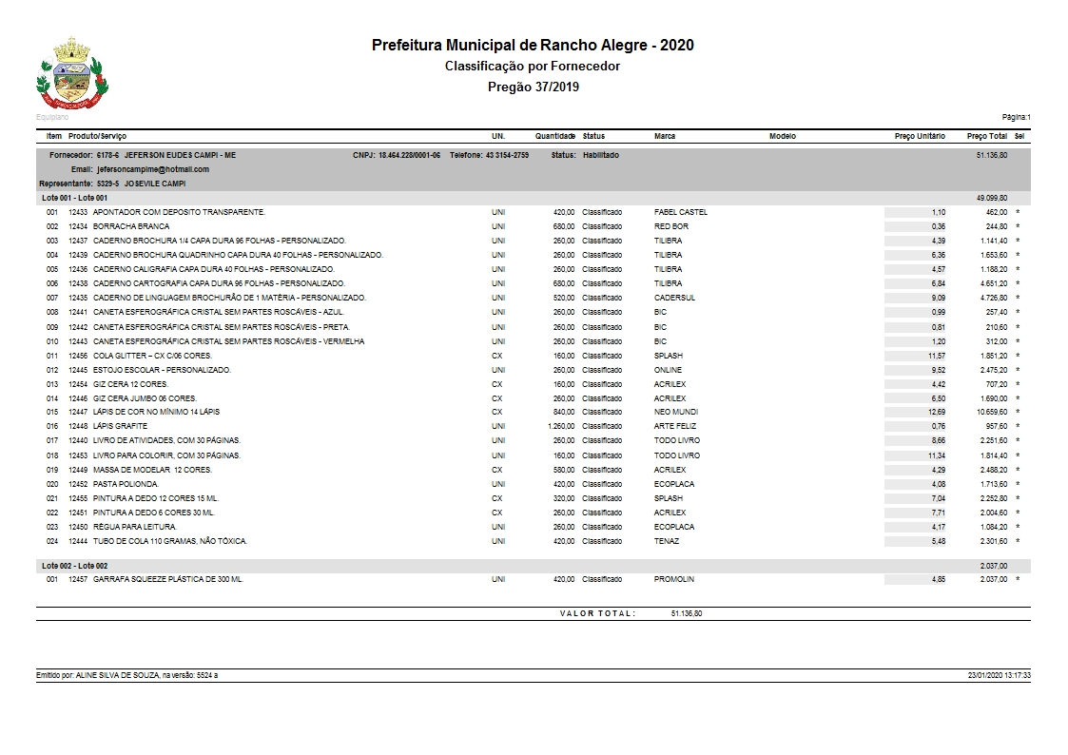
1.2 - A existência de preços registrados não obriga a Administração a firmar as contratações que deles poderão advir, facultando-se a realização de licitação específica para a contratação pretendida, sendo assegurada ao beneficiário do Registro a preferência de fornecimento em igualdade de condições.

CLÁUSULA SEGUNDA - DA VIGÊNCIA DA ATA DE REGISTRO DE PREÇOS
2.1 - A presente Ata de Registro de Preços terá a validade de 12 (doze) meses, a partir da sua assinatura em 24/01/2020 até 23/01/2021, durante o qual o Município de Rancho Alegre não será obrigado a adquirir o material referido na Cláusula Primeira – do Preço, exclusivamente pelo Sistema de Registro de Preços, podendo fazê-lo mediante outra licitação quando julgar conveniente, sem que caiba recursos ou indenização de qualquer espécie às empresas detentoras, ou, cancelar a Ata, na ocorrência de alguma das hipóteses legalmente previstas para tanto, garantidos à detentora, neste caso, o contraditório e a ampla defesa.
2.2 - Os preços ofertados pela empresa contratada da presente Ata de Registro de Preços são os constantes na Cláusula Primeira, de acordo com a respectiva classificação no Pregão Presencial nº 037/2019.

CLÁUSULA TERCEIRA - DA VINCULAÇÃO AO EDITAL
3.1 - Este instrumento guarda inteira conformidade com os termos do Edital de Pregão Presencial nº 037/2019, seus Anexos, processo administrativo nº 097/2019, dos quais são partes, como se aqui estivessem integralmente transcrito, vinculando-se, ainda, à proposta da CONTRATADA.

CLÁUSULA QUARTA – DAS CONDIÇÕES DE FORNECIMENTO
4.1 - O fornecimento do(s) bem (ns) dar-se-á de forma parcelada, mediante solicitação formal do Município de Rancho Alegre, de acordo com a sua necessidade e conveniência, cabendo-lhe determinar o quantitativo e local de entrega, com prazo máximo de 20 dias.
4.1.1 Os matérias deverão ser entregues em forma de Kit, conforme Anexo 01 do Edital do Pregão 037/2019, dentro das pastas polionda, de acordo com a composição de cada Kit.
4.2 - A cada entrega, comparar-se-ão, sempre, os preços registrados com os de mercado, para iguais quantidades, prazos de entrega, validade ou garantia dos serviços/bens e condições de pagamento, de modo a confirmar a manutenção da vantajosidade dos mesmos.
4.3 - Após o recebimento da Nota de Empenho, a empresa adjudicatária deverá atender ao solicitado, emitindo Nota Fiscal/Fatura do fornecimento efetivado, em nome do Município de Rancho Alegre, devendo os produtos serem entregues onde a administração determinar, quando for o caso, na presente Ata, na forma e condições estabelecidas no Edital do Pregão Presencial nº 037/2019. Em hipótese alguma, o Município de Rancho Alegre arcará com despesas de fretes, relativos a prestação do serviços advindos do Sistema de Registro de Preços.
4.4 - Durante a validade dos preços registrados, a adjudicatária não poderá alegar a indisponibilidade das mudas ofertadas, sob pena de lhe serem aplicadas as sanções previstas no Edital. O fornecedor beneficiário da presente Ata de Registro de Preços é obrigado a atender a todos os pedidos efetuados durante a vigência desta Ata, mesmo que a execução deles esteja prevista para data posterior a seu vencimento.
4.5 - As condições de habilitação e qualificação exigidas no Edital do Pregão Presencial nº 037/2019 deverão ser mantidas, durante toda a vigência da presente Ata, pela adjudicatária, ficando facultado ao Município de Rancho Alegre, a qualquer momento, exigir a apresentação dos documentos comprobatórios.
4.6 - A referida ATA será fiscalizado pelo Servidor: Nome: LUCIANA PAULA CASAROTO SANTOS, Matrícula: 200066, Cargo e/ou Função: SECRETÁRIA MUNICIPAL DE EDUCAÇÃO, ESPORTE E CULTURA, Lotada na Secretaria: MUNICIPAL DE EDUCAÇÃO, Endereço Comercial/Residencial: Rua São Paulo, 421 RANCHO ALEGRE-PARANÁ, Fone e e-mail: secretariarancho2017@gmail.com de Contato: (43) 3540-1464, devidamente indicado pela Autoridade Superior do Município.

CLÁUSULA QUINTA - DO PAGAMENTO
5.1 - O pagamento será efetuado em até 30 dias contados da execução dos serviços, acompanhado da Nota Fiscal (obrigatoriamente Nota Fiscal eletrônica, não sendo aceita NF Avulsa) aceita por responsável da unidade solicitante, acompanhada obrigatoriamente da CND FEDERAL, CND ESTADUAL, CND MUNICIPAL do Município da sede do licitante, CRF do FGTS, e CNDT. Através de depósito em conta bancária indicada pelo fornecedor, observado o disposto no art. 5º e no inciso II do § 4º do art. 40 da Lei nº. 8.666/93 se couber
5.1.1 - O faturamento deverá ser emitido para MUNICÍPIO DE RANCHO ALEGRE – CNPJ 75.829.416/0001-16 - endereço: Avenida Brasil, nº. 256 – Centro – CEP. 86.290-000 – Rancho Alegre – PR.. Obrigatoriamente em Nota Fiscal Eletrônica. MEDIANTE REQUISIÇÕES.
5.1.2 - Caso os serviços e/ou material seja recusado ou a correspondente Nota Fiscal ou Fatura apresente incorreção, o prazo de pagamento será contado a partir da data da regularização do fornecimento, ou do documento fiscal, a depender do evento. Nesta hipótese, o prazo para pagamento iniciar-se-á após a comprovação da regularização da situação, não acarretando qualquer ônus para a Contratante.
5.1.3 - O atesto fica condicionado à verificação da conformidade da Nota Fiscal/Fatura apresentada pela Contratada e do regular cumprimento das obrigações assumidas.
5.2 - De acordo com a Lei nº. 9.430, de 27 de dezembro de 1996 e legislação complementar serão retidas a alíquota dos impostos e contribuições devidas, conforme o caso, (CSLL, COFINS, PIS/PASEP, IR) a título de antecipação.
5.2.1 - A Contratada regularmente optante pelo Simples Nacional, instituído pelo artigo 12 da Lei Complementar nº 123, de 2006, não sofrerá a retenção quanto aos impostos e contribuições abrangidos pelo referido regime, em relação às suas receitas próprias, desde que, a cada pagamento, apresente a declaração (Anexo III) de que trata o artigo 6° da Instrução Normativa RFB n° 1.234, de 11 de janeiro de 2012.
5.2.2 - Não serão consideradas as declarações encaminhadas com rasuras, digitalizadas, preenchidas incorretamente, sem assinaturas ou com assinaturas digitalizadas.
5.3 - Antes do pagamento, a Contratante realizará consulta sobre os documentos comprobatórios da Regularidade Fiscal, se necessário, aos sítios oficiais, para verificar a manutenção das condições de habilitação da Contratada.
5.4 - O pagamento será efetuado por meio de Ordem Bancária de Crédito, mediante depósito em conta-corrente, na agência e estabelecimento bancário indicado pela Contratada, ou por outro meio previsto na legislação vigente.
5.5 - Será considerada data do pagamento o dia em que constar como emitida a ordem bancária para pagamento.
5.6 - Em caso de atraso de pagamento motivado exclusivamente pelo Município de Rancho Alegre, o valor devido deverá ser acrescido de atualização financeira, e sua apuração ser fará desde a data de seu vencimento até a data do efetivo pagamento, em que os juros de mora serão calculados à taxa de 0,5% (meio por cento) ao mês, ou 6% (seis por cento) ao ano, mediante a aplicação das seguintes fórmulas:

I = (TX / 100) / 365
EM = I x N x VP, onde:

I = Índice de atualização financeira;
TX = Percentual da taxa de juros de mora anual;
EM = Encargos Moratórios;
N = N. de dias entre a data prevista para pagamento e a do efetivo pagamento;
VP = Valor da parcela em atraso

CLÁUSULA SEXTA - DO CONTROLE E DAS ALTERAÇÕES DE PREÇOS
6.1 - Durante a vigência da Ata, os preços registrados serão fixos e irreajustáveis, exceto nas hipóteses, devidamente comprovadas, de ocorrência de situação prevista na alínea “d” do inciso II do art. 65 da Lei n.º 8.666/1993, ou de redução dos preços praticados no mercado.
6.1.1 - Mesmo comprovada a ocorrência de situação prevista na alínea “d” do inciso II do art. 65 da Lei n.º 8.666/1993, a Administração, se julgar conveniente, poderá optar por cancelar a Ata e iniciar outro processo licitatório.
6.2 - Comprovada a redução dos preços praticados no mercado nas mesmas condições do registro, e, definido o novo preço máximo a ser pago pela Administração, os fornecedores registrados serão convocados pelo Município de Rancho Alegre para alteração, por aditamento, do preço da Ata.
6.3 - O preço registrado poderá ser revisto em decorrência de eventual redução daqueles praticados no mercado, ou de fato que eleve o custo dos serviços ou bens registrados, cabendo ao órgão gerenciador da Ata promover as necessárias negociações junto aos fornecedores.
6.4 - Quando o preço inicialmente registrado, por motivo superveniente, tornar-se superior ao preço praticado no mercado o órgão gerenciador deverá:
6.4.1 - Convocar o fornecedor visando à negociação para redução de preços e sua adequação ao praticado pelo mercado;
6.4.2 - Frustrada a negociação, o fornecedor será liberado do compromisso assumido; e
6.4.3 - Convocar os demais fornecedores visando igual oportunidade de negociação.
6.5 - Quando o preço de mercado tornar-se superior aos preços registrados e o fornecedor, mediante requerimento devidamente comprovado, não puder cumprir o compromisso, o órgão gerenciador poderá:
6.5.1 - Liberar o fornecedor do compromisso assumido, sem aplicação da penalidade, confirmando a veracidade dos motivos e comprovantes apresentados, e se a comunicação ocorrer antes do pedido de fornecimento; e
6.5.2 - Convocar os demais fornecedores visando igual oportunidade de negociação.
6.6 - Não havendo êxito nas negociações, o órgão gerenciador deverá proceder à revogação da Ata de Registro de Preços, adotando as medidas cabíveis para obtenção da contratação mais vantajosa.
6.7 – Caberá ao servidor responsável pelo gerenciamento da ata a obrigatoriedade de realização periódica de pesquisa de mercado para comprovação da vantajosidade, conforme artigo 4º, inciso 5, do decreto nº 095/2019 de 06 de Maio de 2019.

CLÁUSULA SÉTIMA - DO CANCELAMENTO DA ATA DE REGISTRO DE PREÇOS
7.1 - O cancelamento automático da Ata de Registro de Preços ocorrerá:
a) por decurso do prazo de vigência;
b) quando não restarem fornecedores registrados; ou
c) quando o interesse público assim exigir;
7.2 - O fornecedor terá seu registro na Ata cancelado, por intermédio de processo administrativo específico, assegurado o contraditório e a ampla defesa, nas seguintes hipóteses;
7.2.1 - A pedido:
7.2.1.1 - quando comprovar estar impossibilitado de cumprir as exigências da Ata, na ocorrência de fato superveniente que venha comprometer a perfeita execução contratual, decorrentes de caso fortuito ou de força maior devidamente comprovados;
7.2.1.2 – quando o seu preço registrado se tornar, comprovadamente, inexequível em razão da elevação dos preços de mercado dos insumos que compõem o custo do material licitado.
7.2.2 - Pela Administração, unilateralmente, quando o fornecedor:
7.2.2.1 - não aceitar reduzir o preço registrado, na hipótese deste se tornar superior àqueles praticados no mercado;
7.2.2.2 - perder qualquer condição de habilitação e qualificação técnica exigida no procedimento licitatório;
7.2.2.3 - não cumprir as obrigações decorrentes da Ata de Registro de Preços;
7.2.2.4 - não comparecer ou se recusar a retirar, no prazo estabelecido, os pedidos de compra decorrentes da Ata de Registro de Preços;
7.2.2.5 - caracterizada qualquer hipótese de inexecução total ou parcial das condições estabelecidas na Ata de Registro de Preços ou nos pedidos de compra dela decorrentes.

CLÁUSULA OITAVA – DOS CASOS OMISSOS
8.1 - Nos casos omissos aplicar-se-ão as disposições constantes da Lei nº 10.520, de 2002, do Decretos Municipais nº. 012/2010 de 26 de março de 2010, e 095/2019 de 06 de maio de 2019, da Lei Complementar nº 123, de 2006, e da Lei nº 8.666, de 1993, subsidiariamente

CLÁUSULA NONA - DO FORO
9.1 - Fica eleito o foro da Comarca de Uraí, Estado do Paraná, para dirimir dúvidas ou questões oriundas do presente Contrato, renunciando expressamente a qualquer outro, por mais privilegiado que seja.
E, por estarem justos e contratados, as partes assinam o presente instrumento contratual, por seus representantes legais, em 03 vias de igual teor e forma e rubricados para todos os fins Serviços xerográficos de direito, na presença das testemunhas abaixo.

Rancho Alegre, 24 de Janeiro de 2020.

Fernando Carlos Coimbra  Prefeitura Municipal de Rancho Alegre  ÓRGÃO GERENCIADOR |  | Jeferson Eudes Campi  FORNECEDOR REGISTRADO
Luciana Paula Casaroto  Fiscal da Ata de Registro de Preços |  | Testemunha

